УТВЕРЖДЕНО
распоряжением
Заместителя Главы городского округа «город Якутск»
от________________№__________________
.
СВЕДЕНИЯ О ЗЕМЕЛЬНОМ УЧАСТКЕ
«ПРОЕКТ МЕЖЕВАНИЯ ТЕРРИТОРИИ КВАРТАЛА МКР.МАРХА ГО «ГОРОД ЯКУТСК», №1959Р ОТ 21.11.2016 Г.
УСЛОВНЫЙ НОМЕР УЧАСТКА - с площадью 1200 кв.м
Кадастровый квартал: 14:35:108001
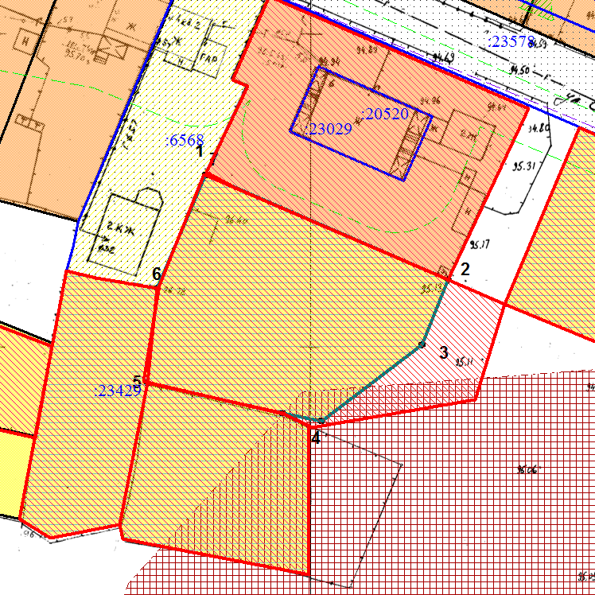
Масштаб 1: 500
Заявитель | МКУ «АЗО»
Местонахождение | г. Якутск, ул. Совхозная | Сформирован: | 02.02.2021
Вид разрешенного использования | Для индивидуального жилищного строительства | Исполнитель:
Категория земель | земли населенных пунктов

№ | Х | У
1 | 891327,54 | 539233,2
2 | 891310,79 | 539272,02
3 | 891300,42 | 539267,78
4 | 891288,28 | 539251,73
5 | 891289,52 | 539245,51
6 | 891294,32 | 539223,93
7 | 891309,43 | 539225,54

